胜任力测评开发方案
一、测评介绍
为了科学、客观地评估员工与目标岗位或现任岗位的匹配程度，有效区分绩效优秀者与绩效一般者的深层特征，而非仅仅关注其表面的知识掌握与基础技能水平，因此开发员工胜任力测验。该测评采用标准化方法与客观量化的评估工具，不仅能够准确考察和衡量员工在日常岗位工作中的核心胜任力表现，还能为企业的招聘筛选、在岗绩效评估、培训需求分析以及全面的人才盘点提供参考，从而帮助组织更有效地进行人力资源优化配置与人才发展战略制定。
二、企业需求
本测评的开发将缓解企业在员工管理过程中普遍面临的下述核心痛点：
痛点一：难以有效区分绩效优劣。传统知识考试与技能考核仅能评估员工“知道什么”“会做什么”，无法揭示绩效水平差异背后的深层成因。当前企业对基层员工和管理者的评估往往停留在表层能力考察，难以精准识别高潜人才与一般绩效员工的本质差异。
痛点二：选人用人缺乏科学依据。招聘面试、主管主观评价等方式受评价者个人偏好与临场随机因素影响较大，难以建立统一、客观的评估标准，导致“人岗不匹配”现象频繁发生，进而造成企业资源浪费。
痛点三：人才培养缺少精准方向。现有培训需求分析多依赖经验判断，缺乏对基层员工和管理者能力短板的系统性诊断，培训整体投入较大但针对性不足，难以真正转化为绩效水平提升。
针对上述企业需求，本测评可实现如下目标：
区分绩效优劣：重点考察鉴别性素质（冰山以下部分），而非仅测量知识与技能（基准性素质），直接回应“区分绩优者与一般者”的核心诉求。
选人用人有据可依：提供标准化维度的量化评估结果，建立客观可比的人才评价标尺，消除主观判断偏差。
培养方向精准定位：通过各维度得分精准定位员工能力短板与发展优势，为制定个性化培养方案提供数据支撑。
覆盖多元应用场景：支持招聘选拔、评估盘点、培训发展、潜才储备等多场景应用，企业可根据自身需求灵活选用。
三、理论依据
（一）冰山模型（Iceberg Model）
冰山模型由美国心理学家戴维·麦克利兰（David C. McClelland，1973）提出，将个体素质的不同表现划分为表面的“冰山以上部分”与深藏的“冰山以下部分”。其中，“冰山以上部分”涵盖基本知识与基本技能，为外在表现；“冰山以下部分”包含社会角色、自我形象、人格特质、动机及价值观等，属个人内在要素。
由莱尔·M.斯潘塞（Lyle M.Spencer）与塞尼·M.斯潘塞（Signe M.Spencer）所著的《胜任力工作：卓越绩效模型》（1993），在麦克利兰冰山模型基础上系统化提出：胜任力是“能将特定工作中卓越绩效者与普通者区分开来的深层、潜在个体特征”。该定义聚焦‌鉴别性素质，即冰山以下的部分‌，而非仅知识与技能（基准性素质，即工作所要求具备的最基本的胜任特征）。‌‌
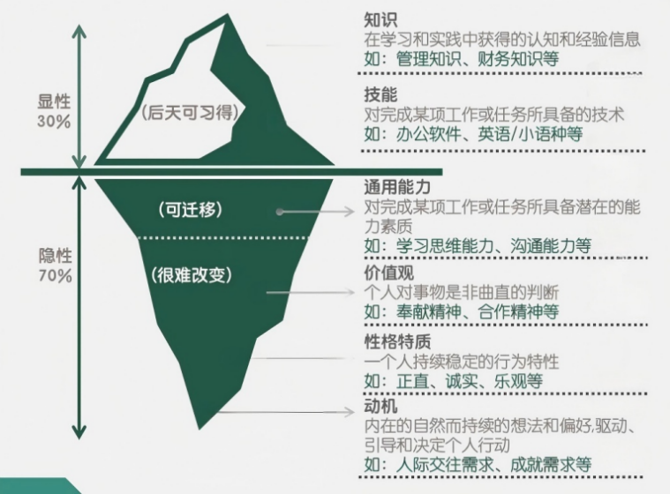
图1 冰山模型
（二）洋葱模型‌（Onion Model）
洋葱模型由理查德·博亚特兹（Richard Boyatzis）在《胜任经理人：一个高绩效模型》（1982）中提出，将个体的胜任素质由内向外层层包裹，形象地展示了不同素质要素的可见性、可塑性及其对绩效的影响深度。将胜任力划分为从深层到表层的多个维度，最外层（表层/显性素质）包含知识、技能，中间层（中层/半隐性素质）包含‌自我形象、社会角色、态度、价值观，最内核（深层/隐性素质）包含动机、个性/特质。越往内部，素质越难以观察和改变；越往外部，素质越容易通过培训获得和衡量。
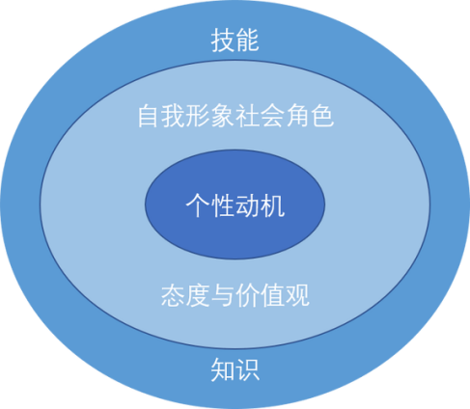
图2 洋葱模型
（三）鉴别性胜任力
鉴别性胜任力是能够将优秀绩效与一般绩效区分开来的胜任特征。已有的应用研究发现，在不同职位、不同行业、不同文化环境中的胜任力模型是不同的。基于麦克利兰及其团队20年、涵盖650个岗位的研究成果，斯班瑟（Spencer & Spencer, 1993）在《工作中的胜任特征》中提炼出‌20个通用胜任力‌（部分文献计为21项），分为‌六大类‌，能预测跨行业高绩效。‌‌
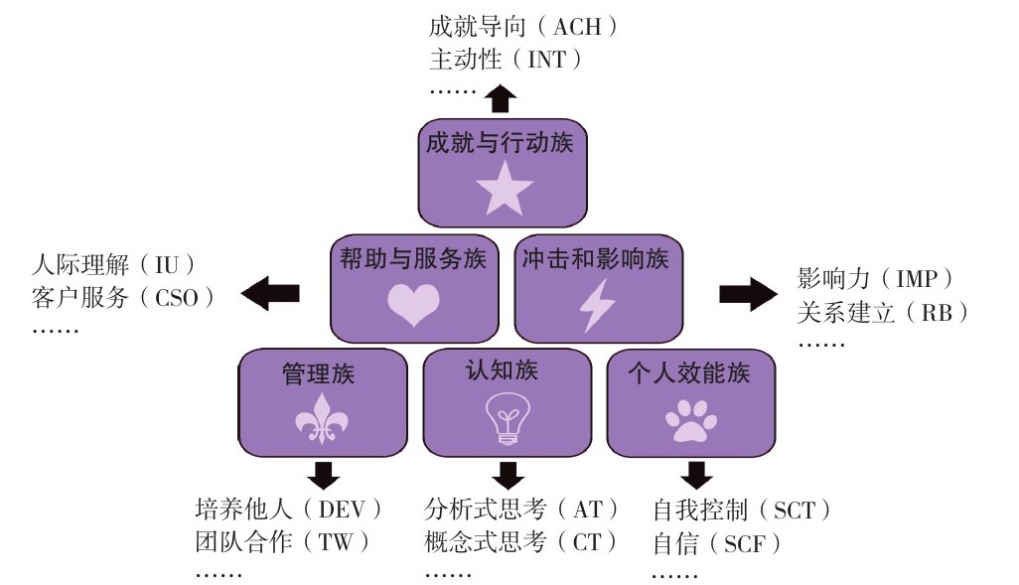
图3 斯班瑟胜任力词典
（四）本测验定位
冰山模型与洋葱模型本质呈现相近的胜任素质层级逻辑，均强调隐性深层素质对个体工作绩效的核心区分作用。本次开发的员工胜任力测验，围绕鉴别性素质构建评估框架，由内到外的层级划分逻辑，重点考察区分基层员工优秀绩效与一般绩效的特质，确保真实反映基层员工的岗位胜任潜力与实际能力水平。知识技能可通过考试、考核测量，不作为本测验开发内容。
四、维度设计
科学评估员工的岗位胜任力水平，已成为企业人力资源管理的关键环节。本测评从企业真实工作场景出发，将员工胜任力划分为管事、管人、管己三大类别：其中任务管理类聚焦分析判断与执行落地质量，衡量任务完成能力；人际管理类聚焦协同、团队带领与关系拓展成效，衡量协作成事能力；自我管理类聚焦自我驱动与担当稳定性，衡量长期投入意愿。
任务管理类：考察个体将任务转化为成果的能力，具体衡量测评对象能否运用逻辑思维与数字工具分析问题、开展系统规划并推进计划落地，同时考察其追求卓越的成就导向与主动精进的持续学习能力。
人际管理类：考察个体协同合作、带领团队以及拓展外部关系的能力，具体衡量测评对象能否开展清晰的沟通表达、完成协作配合，且在管理岗位上能否搭建团队、协调各方、整合资源、建立稳定的客户与合作伙伴关系。
自我管理类：考察个体自我管理、保持长期可靠履职的能力，具体衡量测评对象能否做到求真务实、自律遵规、敬业奉献，且在管理岗位上能否保持合理的权力动机与稳定的情绪状态。
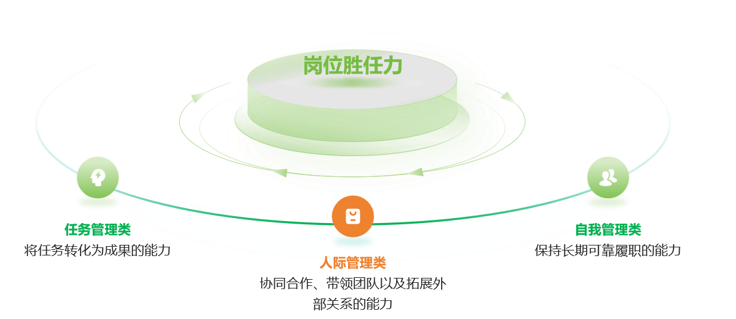

版本说明（基层版/中层版）
本测评针对基层员工与中层管理者分别开发，两者共用同一套三类框架与计分口径，但维度组合完全不同——因为两类角色的核心任务不同：基层员工是个人贡献者（Individual Contributor），核心是“把自己的事做好”；中层管理者是管理者（Manager），核心是“让别人把事做好”。
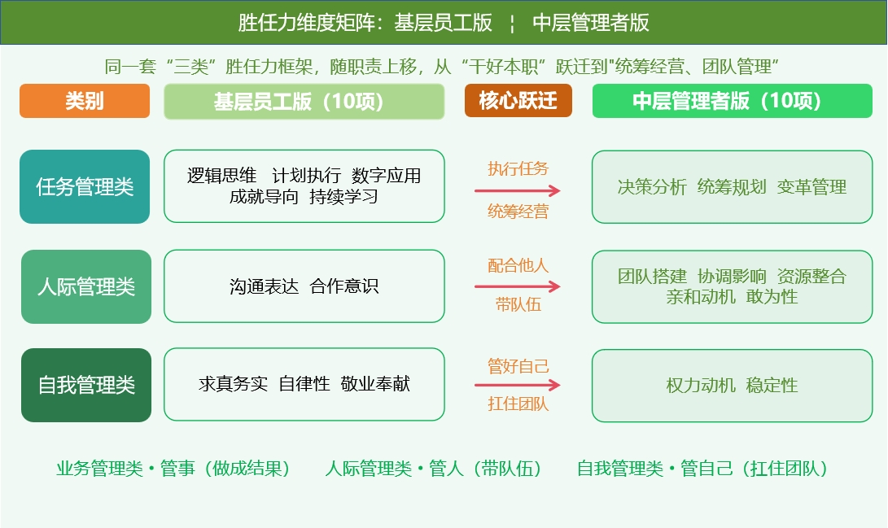
需要说明的是，中层管理者版的人际管理类由 2 项增至 5 项（占比由 20% 提升至 50%），这是两套版本最重要的结构差异，直接反映管理者能力重心在人际与组织层面。本报告为基层员工版，适用于承担一线具体工作的岗位胜任力评估。
七、测试说明
本测评旨在全面了解您在各项工作情景中的行为表现与内在倾向。请您仔细阅读每一题，从中选出更符合您实际情况或更贴近您真实感受的一项。
作答说明：
1.所有题目无对错、好坏之分，仅反映不同的行为偏好与应对倾向。
2.请依据您的第一反应如实作答，不必猜测“应该选什么”。
您的作答结果将严格保密，仅用于个人发展评估及组织人才决策。感谢您的参与和配合！
八、计算逻辑
1.计算各维度原始得分，即各维度8题得分之和。每题答题计分为选择完全不符合计1分，比较不符合计2分，不确定计3分，比较符合计4分，完全符合计5分。反向计分题，计分时需反转，即原始1分计5分，原始2分计4分，原始3分计3分，原始4分计2分，原始5分计1分。
2.计算10个维度原始分，即原始分=该维度每题得分之和/该维度题量。
3.计算各维度百分制分数
采用线性映射法，将原始分转换为百分制标准分（0～100分）：
维度得分=25×原始平均分−25
维度名称 | 常模分数五分制 | 标准差（SD） | 常模分百分制 | 具体报告中没有这方面的体现
逻辑思维 | 3.2 | 0.48 | 55.00 | 高于此值表明逻辑思维能力超过一般员工/管理者
数据应用 | 3.4 | 0.5 | 60.00 | 高于此值表明数据应用能力超过一般员工/管理者
计划执行 | 3.6 | 0.5 | 65.00 | 高于此值表明计划执行能力超过一般员工/管理者
沟通表达 | 3.1 | 0.5 | 52.50 | 高于此值表明沟通表达能力超过一般员工/管理者
成就导向 | 3.2 | 0.5 | 55.00 | 高于此值表明成就导向超过一般员工/管理者
持续学习 | 3.2 | 0.45 | 55.00 | 高于此值表明持续学习超过一般员工/管理者
敬业奉献 | 3.4 | 0.46 | 60.00 | 高于此值表明敬业奉献超过一般员工/管理者
求真务实 | 3.3 | 0.5 | 57.50 | 高于此值表明求真务实超过一般管理者
自律性 | 3.5 | 0.49 | 62.50 | 高于此值表明自律性超过一般员工/管理者
合作意识 | 3.2 | 0.5 | 55.00 | 高于此值表明合作意识超过一般员工/管理者
总分 | 33.1 |  | 57.75 | 高于此值表明胜任力总体分数超过一般员工/管理者
4.百分制对应等级
表 维度得分区间与评价等级的对应表
等级 | 维度得分区间 | 等级评价 | 核心特征描述 | 百分位范围
L1 | S>90分 | 优秀 | 处于常模群体前10%，表现突出 | 前10%
L2 | 70<S≤90分 | 良好 | 高于大部分人群，表现良好 | 前10%～30%
L3 | 30<S≤70分 | 合格 | 处于常模群体中间区域 | 中间40%
L4 | 10<S≤30分 | 欠佳 | 低于大部分人群，相对短板 | 后10%～30%
L5 | S≤10分 | 不足 | 处于常模群体后10%，重点关注 | 后10%
说明：基于常模群体的实际百分位分布，直接划定等级边界，不以标准差为唯一依据。
5.各模块得分计算
任务管理/人际管理/自我管理得分=各维度得分的平均分
模块 | 具体维度 | 常模分 | 常模分 | 与常模对比结果分析  对应报告概览各模块评价
任务管理 | 逻辑思维 | 55.00 | 58 | 得分75以上 优势突出，  61-74略高于常模分，  56-60与常模分持平，  55及以下，低于常模分
任务管理 | 计划执行 | 65.00 | 58 | 得分75以上 优势突出，  61-74略高于常模分，  56-60与常模分持平，  55及以下，低于常模分
任务管理 | 数字应用 | 60.00 | 58 | 得分75以上 优势突出，  61-74略高于常模分，  56-60与常模分持平，  55及以下，低于常模分
任务管理 | 成就导向 | 55.00 | 58 | 得分75以上 优势突出，  61-74略高于常模分，  56-60与常模分持平，  55及以下，低于常模分
任务管理 | 持续学习 | 55.00 | 58 | 得分75以上 优势突出，  61-74略高于常模分，  56-60与常模分持平，  55及以下，低于常模分
人际管理 | 沟通表达 | 52.50 | 53.75 | 得分70以上 优势突出，  56-69略高于常模分，  50-55与常模分持平，  50及以下，低于常模分
人际管理 | 合作意识 | 55.00 | 53.75 | 得分70以上 优势突出，  56-69略高于常模分，  50-55与常模分持平，  50及以下，低于常模分
自我管理 | 求真务实 | 57.50 | 60 | 得分75以上 优势突出，  63-74略高于常模分，  58-62与常模分持平，  57及以下，低于常模分
自我管理 | 自律性 | 62.50 | 60 | 得分75以上 优势突出，  63-74略高于常模分，  58-62与常模分持平，  57及以下，低于常模分
自我管理 | 敬业奉献 | 60.00 | 60 | 得分75以上 优势突出，  63-74略高于常模分，  58-62与常模分持平，  57及以下，低于常模分
 |  | 57.75

6.综合得分：百分制计算
第一步：将10个维度的百分制得分相加，得到维度总分（满分1000分）。
第二步：折算为百分制综合得分：
综合得分（百分制）=（10个维度百分制得分之和÷1000）×100
即各维度平均分
第三步：将综合得分与相应的分数区间进行匹配，以确定综合评价等级及等级描述，综合评语和发展建议详见附件。
胜任者类型 | 百分制（上包含） | 与常模对比结果分析  对应报告概览总体评价  总体常模分是57.75
优秀胜任 | S>90分 | 70分及以上，优于常模分，对应等级看类型区间；  63-69以上，略高于常模分，对应合格胜任；  55-62分，基本与常模分持平，对应合格胜任；  54及以下，低于常模分，对应等级看类型区间；
良好胜任 | 70<S≤90分
合格胜任 | 30<S≤70分
薄弱胜任 | 10<S≤30分
尚未胜任 | S≤10分
7.计算效度量表总分，即将所有题目得分相加。若效度总分＞35分（满分50分的70%），则判定该份答卷整体“效度存疑”，需在测评报告的总体评价中对该情况予以提示；若效度总分≤35分，则判定该份答卷整体“效度良好”。

